算法分析报告
2-3-4 树的连接与分裂

一、题 4-1：八个递推式的分治分析
1.1 题目与要求
习题 4-1 给出八个算法式递推式，要求对每个 T(n) 给出紧的上界和下界，并验证答案。八个式子覆盖主定理的三种情形，另有一个不能用主定理处理的减治式，是分治复杂度分析的一次完整训练。
表 1 八个递推式的判定汇总
式 | 递推式 | p = log_b a | f(n) | 情形 | Θ 界
a | 2T(n/2) + n³ | 1 | n³ | 3 | Θ(n³)
b | T(8n/11) + n | 0 | n | 3 | Θ(n)
c | 16T(n/4) + n² | 2 | n² | 2 | Θ(n² lg n)
d | 4T(n/2) + n² lg n | 2 | n² lg n | 2 | Θ(n² lg² n)
e | 8T(n/3) + n² | 1.893 | n² | 3 | Θ(n²)
f | 7T(n/2) + n² lg n | 2.807 | n² lg n | 1 | Θ(n^lg7)
g | 2T(n/4) + √n | 0.5 | √n | 2 | Θ(√n lg n)
h | T(n−2) + n² | — | n² | 减治 | Θ(n³)
1.2 判定方法：主定理
分治算法的时间满足 T(n) = a·T(n/b) + f(n)，其中 a 是子问题个数、b 是规模缩小的倍数、f(n) 是分解与合并的代价。记 p = log_b a，把 f(n) 与 n^p 作多项式意义的比较，就得到三种情形：
情形 1：f(n) = O(n^(p−ε))，则 T(n) = Θ(n^p)；情形 2：f(n) = Θ(n^p)，则 T(n) = Θ(n^p·lg n)；情形 3：f(n) = Ω(n^(p+ε)) 且满足正则条件，则 T(n) = Θ(f(n))。
判定时先读出 a、b、f(n)，再算 p，最后比较量级。若递推式的规模是“减一个常数”而不是“除以 b”，主定理不适用，只能展开求和。
1.3 逐题分析
a：p = log₂2 = 1，f(n) = n³ 比 n 高两个数量级，属情形 3，T(n) = Θ(n³)；展开为 n³(1 + 1/4 + 1/16 + …) = 4n³/3。b：a = 1、b = 11/8，p = 0，f(n) = n 属情形 3，T(n) = Θ(n)；展开为公比 8/11 的级数，和是 11n/3。
c：p = log₄16 = 2，f(n) = n² 同阶，属情形 2，T(n) = Θ(n² lg n)，且 T(n)/n² = log₄n + 1。d：p = log₂4 = 2，f(n) = n² lg n 只差一个 lg 因子，属情形 2 的扩展，T(n) = Θ(n² lg² n)。
e：p = log₃8 ≈ 1.893 < 2，f(n) = n² 属情形 3，T(n) = Θ(n²)；叶子层的总规模 n^1.893 小于根层 n²。f：p = log₂7 ≈ 2.807 > 2，f(n) = n² lg n 低于 n^2.807，属情形 1，T(n) = Θ(n^lg7) ≈ Θ(n^2.807)，这正是 Strassen 矩阵乘法的指数。
g：p = log₄2 = 1/2，f(n) = √n 同阶，属情形 2，T(n) = Θ(√n lg n)。h：规模每次减 2，是减治而非分治，主定理不适用；递归树退化成链，T(n) = n² + (n−2)² + … ≈ n³/6，故 T(n) = Θ(n³)，不是 Θ(n²)。
1.4 代码实现
验证程序对每个递推式实现一个带记忆化的递归函数，求出精确 T(n)，再与候选阶 g(n) 相除，观察比值是否趋于常数。下面以 a 式为例：
/* a. T(n) = 2T(n/2) + n^3 */
ll TA(int n) {
if (n <= 1) return 1;
if (mA[n] != -1) return mA[n];
return mA[n] = 2 * TA(n / 2) + (ll)n * n * n;
}

三行分别对应基本情形、记忆化查表与递推展开。记忆化是必需的：以 f 为例，不记忆化时一次调用分裂成 7 个子调用，n = 16384 时约需 7^14 次；记忆化后每个 n 只算一次，状态数降为 O(log n)。乘法前把 n 强制转换为 64 位整数（long long），因为 a 在 n = 65536 时 T(n) ≈ 3.75×10^14，32 位 int 会溢出。
八个式子共用一套输出逻辑，靠函数指针把“用哪个递推式、用哪个候选阶”作为参数传入：
void report(const char* title, const char* theta,
ll (*f)(int), double (*g)(int), const int* ns, int cnt) {
cout << "\n---- " << title << " ----\n";
cout << setw(12) << "n" << setw(24) << "T(n)"
<< setw(24) << "g(n)" << setw(10) << "T/g" << "\n";
cout << fixed;
for (int i = 0; i < cnt; i++) {
int n = ns[i];
ll t = f(n);
double gv = g(n);
cout << setw(12) << n
<< setw(24) << t
<< setw(24) << setprecision(1) << gv
<< setw(10) << setprecision(4) << (double)t / gv << "\n";
}

1.5 运行结果
程序在 Dev-C++ 5.11（TDM-GCC 4.9.2）下编译运行，0 error、0 warning，按 a—d、e—h 分两屏输出。图 1 是第一屏的运行截图，表 2 是八个式子的比值读数。
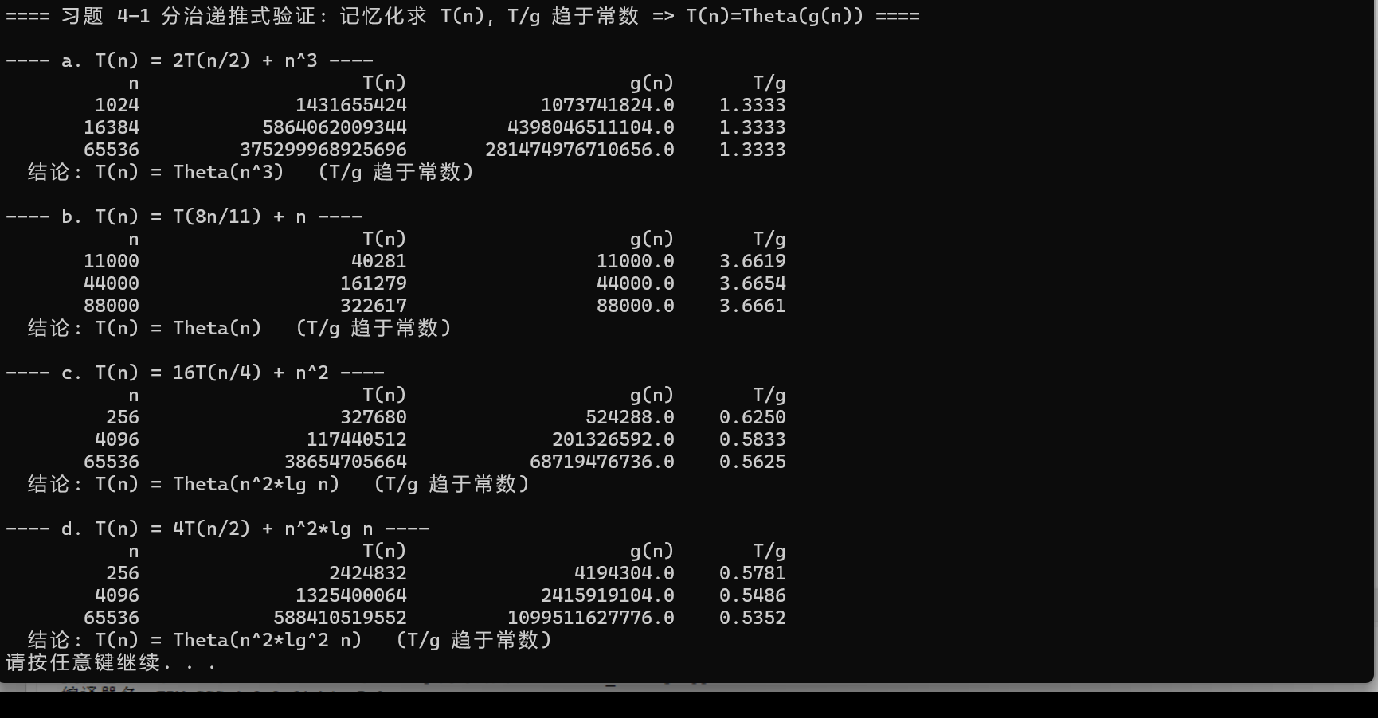
图 1 4-1 程序运行结果（a—d 部分）
表 2 T(n)/g(n) 读数（每组最大规模）
式 | 候选阶 g(n) | T/g 实测
a | n³ | 1.3333
b | n | 3.6661
c | n² lg n | 0.5625
d | n² lg² n | 0.5352
e | n² | 6.5364
f | n^2.807 | 4.1025
g | √n lg n | 0.5625
h | n³ | 0.1667
a、b、f、h 的比值很快稳定，c、d、g 则缓慢逼近 0.5——因为精确解含对数低阶项（如 c 的 T/n² = log₄n + 1），只有 n 很大时才逼近极限；e 的比值仍在上行，但被几何级数的上界 9 卡住。这些都与 Θ 的结论一致。
二、题 18-2：2-3-4 树的连接与分裂
2.1 题目与要求
2-3-4 树是 t = 2 的 B 树：每个节点 1 至 3 个关键字，非叶节点有 k + 1 个孩子，所有叶子同深。习题 18-2 要求实现两个结构操作：连接 join(T′, k, T″) 把两棵关键字区间不相交的树与关键字 k 拼成一棵，要求 O(1 + |h′ − h″|)；分裂 split(T, k) 按 k 把树拆成“小于 k”与“大于 k”两棵，要求 O(lg n)；同时维护节点的高度属性 height，且不影响其他操作的渐近时间。
2.2 高度属性的维护
叶子 height = 0；内部节点 height = 1 + 任一孩子的 height（所有孩子等高，取 child[0] 即可）。在节点新建、分裂、合并、孩子替换之后调用一次更新函数，代价 O(1)。查找不修改结构；插入/删除本身是 O(lg n)，只增加常数次高度更新，因此不影响渐近时间。
void updateHeight() {
if (isLeaf || child.empty()) { height = 0; return; }
height = child[0]->height + 1; // 2-3-4 树所有子树等高
}

正确性可由结构归纳证明：叶子高度为 0 与定义一致；若孩子高度正确，则内部节点高度 = 1 + 子树高度。
2.3 连接操作
记两棵树高度为 h′、h″。若相等，新建根放入 k，左右孩子为两棵树；若 h′ > h″，沿 T′ 的最右路径下降到高度 h″ + 1 的节点 p，把 k 与 T″ 接到 p 的末尾，p 若变成 4-关键字节点则分裂、中间关键字上移，连续溢出时继续向上冒泡，直到根。h′ < h″ 时对称。
static Node* join(Node* T1, int k, Node* T2) {
int h1 = T1->height, h2 = T2->height;

if (h1 == h2) {
Node* root = new Node(false);
root->key.push_back(k);
root->child.push_back(T1);
root->child.push_back(T2);
root->updateHeight();
return root;
}

if (h1 > h2) {
// 沿 T1 最右路径下降到高度 h2 的节点，记录父链
vector<Node*> path;
Node* p = T1;
while (p->height > h2 + 1) { path.push_back(p); p = p->child.back(); }

// 在 p 上插入 k 和 T2（作为最右）
p->key.push_back(k);
// …… 之后把 T2 接到 p 的末尾，并向上分裂溢出节点（略）

正确性：T′ 全部小于 k、T″ 全部大于 k，p 位于 T′ 最右路径，其关键字都小于 k，追加不会破坏有序性；分裂把 4-关键字节点拆成两个 2-关键字节点，节点关键字数始终在 1 至 3 之间。复杂度：下降 |h′ − h″| 步，分裂次数不超过高度差加 1，总 O(1 + |h′ − h″|)。
2.4 路径分解
从根到 k 的路径 p = v₀, …, v_d。对每个 v_i，找到第一个 ≥ k 的关键字位置 i₀：其左侧的兄弟子树与关键字、右侧的兄弟子树与关键字分别位于 k 的两侧，路径继续沿 child[i₀] 向下。把所有层左侧的“兄弟子树 + 分隔关键字”按从根到叶的顺序串起来，就得到 S′ 的分解 T₀′, k₁′, T₁′, …, k_m′, T_m′，满足 T′_{j−1} 全部小于 k′_j、k′_j 小于 T′_j 全部。S″ 的分解完全对称。
高度关系：同一节点的孩子等高，路径上的子树高度逐层减 1。因此相邻的 T′_{j−1} 与 T′_j 要么是同一节点的相邻孩子（高度相等），要么是路径子树与其兄弟（高度差不超过 1）。这保证用 join 逐个拼接时高度差很小，且向树根推进时逐级缩减——这正是题目提示的“连接代价逐级缩减”。
2.5 分裂操作
split 分三步：沿路径下降，把每层的左右兄弟与关键字记入 Layer；到叶子后按小于 k、大于 k 分成两棵叶子；自底向上，左侧从右往左 join(lch[j], lk[j], L)，右侧从左往右 join(R, rk[j], rch[j])。
static pair<Node*, Node*> split(Node* T, int k) {
if (!T) return make_pair((Node*)NULL, (Node*)NULL);

vector<Layer> layers;

Node* p = T;
while (!p->isLeaf) {
int i = 0;
while (i < (int)p->key.size() && k >= p->key[i]) ++i;

Layer ly;
for (int j = 0; j < i; ++j) {
ly.lch.push_back(p->child[j]);
ly.lk.push_back(p->key[j]);
}
// …… 右侧兄弟同样记入 rch/rk；随后是叶子分组与自底向上的 join（略）

每一步 join 都满足“左树小于关键字、右树大于关键字”的前提，因此结果有序；join 内部的分裂保证度数合法。路径长 O(lg n)，每层 join 的代价随高度差递减，总和 O(lg n)。
2.6 实现中的问题与修正
初始实现能通过 join 的简单用例，但性质测试暴露了 split 的两处缺陷：右侧拼接的循环写成 for (j = rch.size() − 2; …)，当某层只有一个右兄弟时循环不执行，该层的关键字与右兄弟被丢弃；左侧 join 的参数顺序反了，写成 join(L, lk[j], lch[j])，正确顺序应是 join(lch[j], lk[j], L)。修正后的核心循环如下：
for (int j = (int)ly.lch.size() - 1; j >= 0; --j) {
if (L) L = join(ly.lch[j], ly.lk[j], L);
else L = ly.lch[j];
}
for (int j = 0; j < (int)ly.rch.size(); ++j) {
if (R) R = join(R, ly.rk[j], ly.rch[j]);
else R = ly.rch[j];
}

修正后 8 项性质测试全部通过，说明这类“指针搬运”代码的方向与边界比思路更容易出错。
2.7 测试结果
性质测试从四方面检查：中序严格递增、节点关键字数 1 至 3、非叶孩子数等于关键字数加 1、所有叶子等高且与 height 一致。测试覆盖等高/高差 1/高差 2 的连接、中间/次小/最小/最大关键字的分裂，以及 join 与 split 的互逆性。
表 3 18-2 性质测试结果
编号 | 测试用例 | 预期结果 | 原实现 | 修正后
1 | join({1}, 3, {5}) | 1 3 5 | 通过 | 通过
2 | 高度 1 树 + 8 + {9} | 1..9 | 通过 | 通过
3 | 高度 2 树 + 16 + {17} | 1..17 | 通过 | 通过
4 | split(8) | 左 1..7，右 9..15 | 失败 | 通过
5 | split(2) | 左 {1}，右 3..15 | 失败 | 通过
6 | split(1) | 左空，右 2..15 | 失败 | 通过
7 | split(15) | 左 1..14，右空 | 失败 | 通过
8 | join(split(T,8), 8) | 复原 1..15 | 失败 | 通过

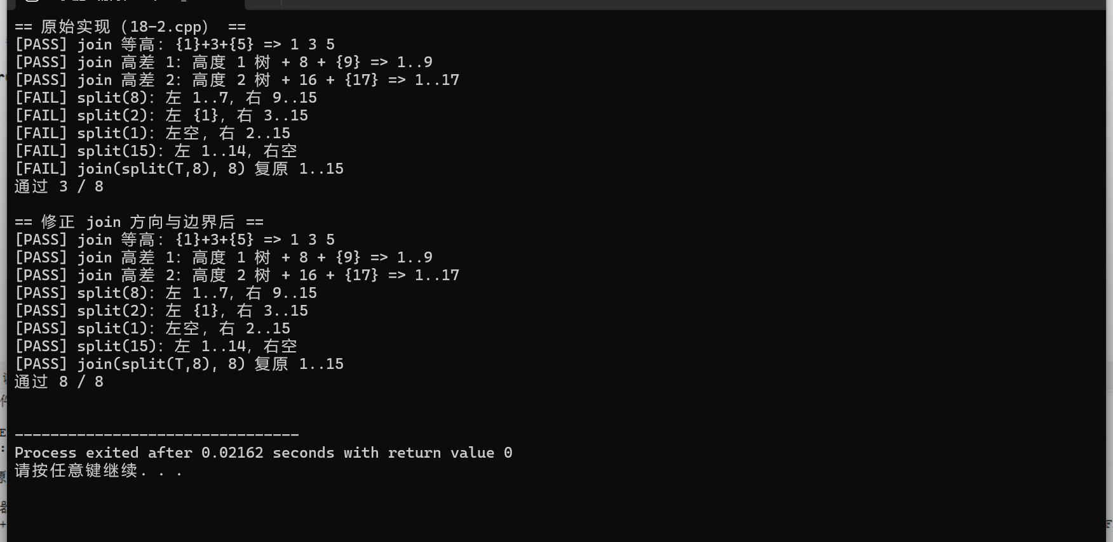
图 2 性质测试运行结果（上：原实现 3/8；下：修正后 8/8）
原实现只通过 3 / 8，失败集中在 split；修正后 8 / 8。失败表现为“右子树丢失”：对满树 split(8) 时只返回 {9,10,11}，关键字 12 与右兄弟 {13,14,15} 被丢弃，原因正是 2.6 节指出的循环边界。
三、时间复杂度分析
两道题分别代表两类分析：4-1 是对“递推式”做渐近判定，18-2 是对“树结构操作”做代价核算。前者用主定理，后者依赖树高与路径长度。
表 4 18-2 各操作的复杂度
操作 | 时间复杂度 | 依据
height 维护 | O(1) | 一次加法，结构变化后局部更新
连接 join | O(1 + |h′ − h″|) | 沿最右/最左路径下降，分裂次数不超过高度差
分裂 split | O(lg n) | 路径 O(lg n) 层，每层 join 代价逐级缩减
中序遍历 | O(n) | 每个关键字访问一次
4-1 的复杂度已汇总在表 1：三种情形对应三类结果——叶子重取 n^p、势均力敌取 n^p·lg n、根重取 f(n)，减治式则单独展开为 n³。两题对照可以看出：递推式分析关心“每层代价与叶子代价谁大”，结构操作分析关心“树高与高度差”；但共同点是都只与对数级或常数级因素有关，而不是线性扫描全部关键字。
四、心得与体会
（1）主定理的关键是算对 p、比准阶。f(n) 与 n^p 只差一个 lg 因子时属于情形 2，不能当成情形 1 或 3；若 f(n) 本身带 lg，结果还要再乘一个 lg。
（2）高度属性让 join 能“按高度对齐”，路径分解让 split 能“逐级归并”。两者都是把结构性信息前置到数据结构中，用 O(1) 的维护换取 O(lg n) 的操作。
（3）测试要覆盖边界与多分支。join 的简单用例全部通过，split 却在单兄弟、最小/最大关键字等边界上失败；小例子会掩盖结构缺陷，性质测试比“对答案”更有效。
（4）代码的方向与边界比思路更容易出错。算法分析给出的是渐近界，工程实现还要把循环边界、参数顺序一条条落实，实验是最后一道防线。

